Thiết kế CSDL:

1. Thu thập yêu cầu về lưu trữ cơ sở dữ liệu
2. ERD - Entity Relationship Diagram
3. RDM – Relation Data Model
4. Thiết kế CSDL vật lý
5. Cài đặt CSDL

Table_Duan

|  |  |  |  |
| --- | --- | --- | --- |
| Field name | Datatype | Constraints | Note |
| MaDuan | Char(10) | Primary key | Mã dự án |
| TenDuan | nVarchar(100) | Not null | Tên dự án |
| KinhPhi | float | >=0 | Kinh phí |

Table_NhanVien

|  |  |  |  |
| --- | --- | --- | --- |
| Field name | Datatype | Constraints | Note |
| MaNV | Char(10) | Primary key | Mã nhân viên |
| HoLot | nVarchar(50) | Not null | Họ lót |
| TenNV | nVarchar(50) | Not null | Tên nhân viên |
| SDT | Char(10) | >=0 | Số điện thoại |
| MaPhong | Char(10) | foreign key | Mã phòng |

Table_NV_DA

|  |  |  |  |
| --- | --- | --- | --- |
| Field name | Datatype | Constraints | Note |
| MaNV | Char(10) | foreign key | Mã nhân viên |
| MaDuan | Char(10) | foreign key | Mã dự án |
| Sogio | float | >=0 | Số giờ |

create database qlnv_280524;

use qlnv_280524;

create table phong

( MaPhong char(10),

TenPhong nvarchar(50) not null,

Diadiem nvarchar(100),

SoNV int,

constraint pk_MaPhong primary key(MaPhong),

constraint ch_SoNV check(SoNV >= 0)

);

create table duan

( MaDuan char(10),

TenDuan nvarchar(100) not null,

KinhPhi float,

constraint pk_MaDuan primary key(MaDuan),

constraint ch_KinhPhi check(KinhPhi >= 0)

);

create table nhanvien

( MaNV char(10),

HoLot nvarchar(50) not null,

TenNV nvarchar(50) not null,

SDT varchar(10),

MaPhong char(10),

constraint pk_MaNV primary key(MaNV),

constraint fk_MaPhong foreign key(MaPhong) references phong(MaPhong)

);

create table NV_DA

( MaNV char(10),

MaDuan char(10),

Sogio float,

constraint fk_MaNV foreign key(MaNV) references nhanvien(MaNV),

constraint fk_MaDuan foreign key(MaDuan) references duan(MaDuan),

constraint ch_Sogio check(Sogio >= 0)

);

Diagram

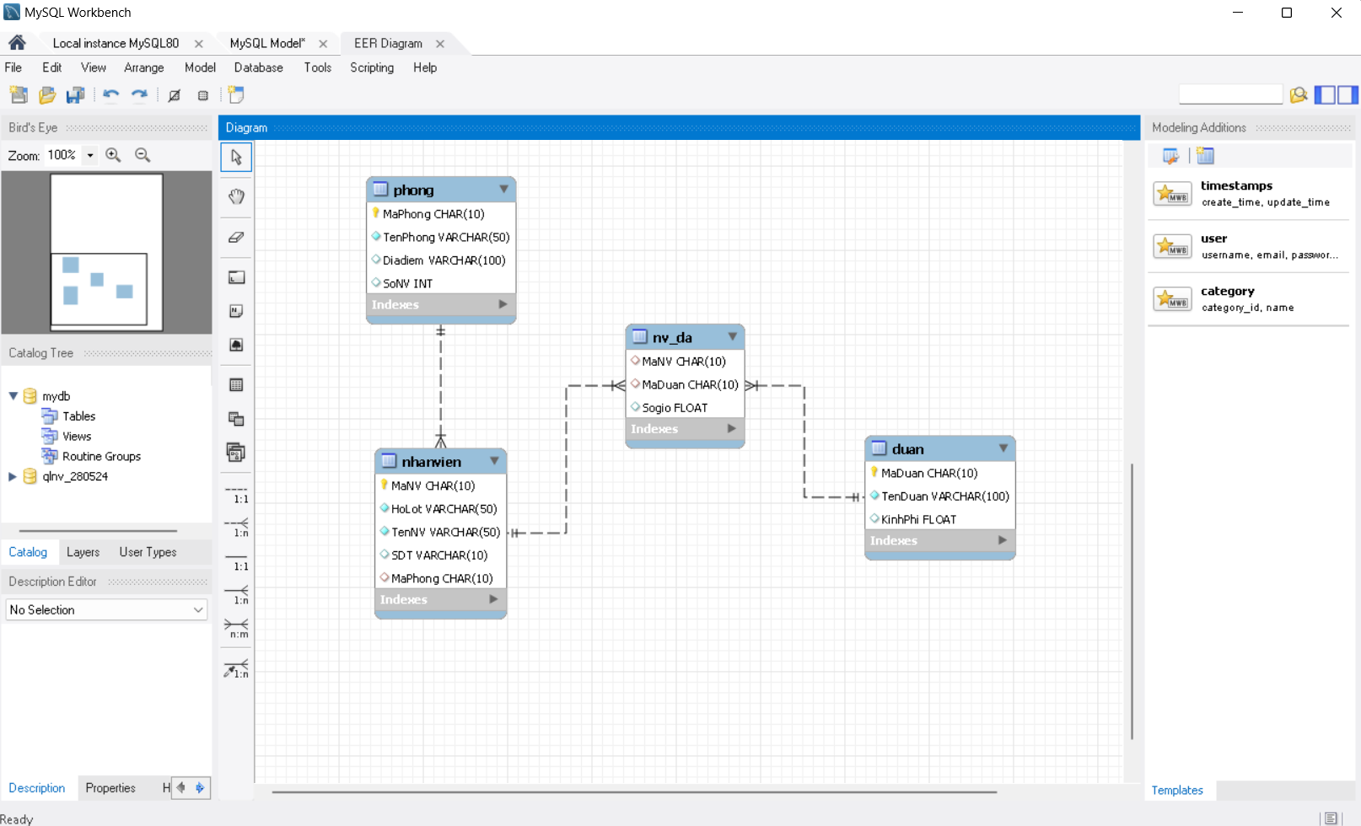

INSERT INTO phong

VALUES ('P1', N'PHÒNG TỔ CHỨC', N'ĐÀ NẴNG', 0);

INSERT INTO phong

VALUES ('P2', N'PHÒNG IT', N'ĐÀ NẴNG', 0);

INSERT INTO phong

VALUES ('P3', N'PHÒNG KẾ TOÁN', N'ĐÀ NẴNG', 0);

SELECT * FROM PHONG;

INSERT INTO nhanvien

VALUES ('NV01', N'Nguyễn Văn', N'A', N'0987324561', N'P1'),

('NV02', N'Nguyễn Văn', N'B', N'0987324561', N'P1'),

('NV03', N'Phạm Thị', N'C', N'0987324561', N'P3'),

('NV04', N'Nguyễn Anh', N'D', N'0987324561', N'P2'),

('NV05', N'Nguyễn Thị', N'E', N'0987324561', N'P2');

SELECT * FROM nhanvien;

INSERT INTO duan

VALUES ('DA01', N'Đầu tư chứng khoáng', 10000),

('DA02', N'Phát triển website bán hàng tự động', 150000),

('DA03', N'Phát triển trí tuệ nhân tạo có cảm súc', 300000);

SELECT * FROM duan;

INSERT INTO NV_DA

VALUES ('NV01', N'DA01', 10000),

('NV02', N'DA01', 150000),

('NV01', N'DA03', 300000);

II. Sửa cấu trúc db

Alter table <tên bảng>

Add <Tên trường> <kiểu dữ liệu>

Drop column <Tên trường>

Alter column <Tên trường> <Kiểu dữ liệu>

Add/ Drop constraint

/* Thêm trường địa chỉ vào bảng nhân viên */

alter table nhanvien

add diachi nvarchar(100);

/*2. Xóa trường địa chỉ của bảng nhân viên */

alter table nhanvien

drop column diachi;

/*3. Thêm 1 trường giới tính và cso ràng buộc miền giá trị "Nam, Nữ, Khác" */

Alter table nhanvien

add gioitinh nvarchar(5);

/*4. Thêm ràng buộc */

alter table nhanvien;

Homework 28-05-24

Table_CUSTOMER

|  |  |  |  |
| --- | --- | --- | --- |
| Field_Name | Datatype | Constraints | Note |
| CUSTOMER_ID | Varchar(10) | Primary key | ID KHÁCH HÀNG |
| CUSTOMER_NAME | nVarchar(50) | Not null | TÊN KHÁCH HÀNG |
| CUSTOMER_ADDRESS | nVarchar(50) | Not null | ĐỊA CHỈ KHÁCH HÀNG |
| CITY | nVarchar(50) | Not null | THÀNH PHỐ |
| STATE | nVarchar(10) | Not null | TÌNH TRẠNG |
| POSTAL_CODE | Varchar(10) | Not null | MÃ BƯU ĐIỆN |

Table_ORDER

|  |  |  |  |
| --- | --- | --- | --- |
| Field_Name | Datatype | Constraints | Note |
| ORDER _ID | Varchar(10) | Primary key | ID ĐẶT HÀNG |
| ORDER _DATE | DATE | Not null | NGÀY ĐẶT HÀNG |
| CUSTOMER_ID | Varchar(10) | foreign key | ID KHÁCH HÀNG |

Table_PRODUCT

|  |  |  |  |
| --- | --- | --- | --- |
| Field_Name | Datatype | Constraints | Note |
| PRODUCT _ID | Varchar(10) | Primary key | ID SẢN PHẨM |
| PRODUCT _DESCRIPTION | nVarchar(100) | Not null | MÔ TẢ |
| PRODUCT_FINISH | nVarchar(10) | Not null | SẢN PHẨM HOÀN THIỆN |
| STANDARD_PRICE | FLOAT | >=0 | GIÁ CHUẨN |
| STATE | nVarchar(10) | Not null | TÌNH TRẠNG |
| PRODUCT _UNE_ID | Varchar(10) | Not null | ID SẢN PHẨM UNE |

Table_ORDER_UNE

|  |  |  |  |
| --- | --- | --- | --- |
| Field_Name | Datatype | Constraints | Note |
| ORDER _ID | Varchar(10) | foreign key | ID ĐẶT HÀNG |
| PRODUCT _ID | Varchar(10) | foreign key | ID SẢN PHẨM |
| ORDERED_QUANTITY | INT | >=0 | SỐ LƯỢNG SẢN PHẨM |

create database pvms;

CREATE TABLE T_CUSTOMER (

CUSTOMER_ID VARCHAR(10) ,

CUSTOMER_NAME NVARCHAR(50) NOT NULL,

CUSTOMER_ADDRESS NVARCHAR(50) NOT NULL,

CITY NVARCHAR(50) NOT NULL,

STATE NVARCHAR(10) NOT NULL,

POSTAL_CODE VARCHAR(10) NOT NULL,

constraint pk_CUSTOMER_ID primary key(CUSTOMER_ID)

);

CREATE TABLE T_ORDER (

ORDER_ID VARCHAR(10) ,

ORDER_DATE DATE NOT NULL,

CUSTOMER_ID VARCHAR(10),

constraint pk_ORDER_ID primary key(ORDER_ID),

constraint fk_CUSTOMER_ID foreign key(CUSTOMER_ID) references T_CUSTOMER(CUSTOMER_ID)

);

CREATE TABLE T_PRODUCT (

PRODUCT_ID VARCHAR(10) ,

PRODUCT_DESCRIPTION NVARCHAR(100) NOT NULL,

PRODUCT_FINISH NVARCHAR(10) NOT NULL,

STANDARD_PRICE FLOAT ,

STATE NVARCHAR(10) NOT NULL,

PRODUCT_UNE_ID VARCHAR(10) NOT NULL,

constraint pk_PRODUCT_ID primary key(PRODUCT_ID),

constraint ch_STANDARD_PRICE check(STANDARD_PRICE>=0)

);

CREATE TABLE T_ORDER_UNE (

ORDER_ID VARCHAR(10),

PRODUCT_ID VARCHAR(10),

ORDERED_QUANTITY INT ,

constraint pk_ORDER_UNE primary key(ORDER_ID,PRODUCT_ID),

constraint fk_ORDER_ID foreign key(ORDER_ID) references T_ORDER(ORDER_ID),

constraint fk_PRODUCT_ID foreign key(PRODUCT_ID) references T_PRODUCT(PRODUCT_ID),

constraint ch_ORDERED_QUANTITY check(ORDERED_QUANTITY>=0)

);

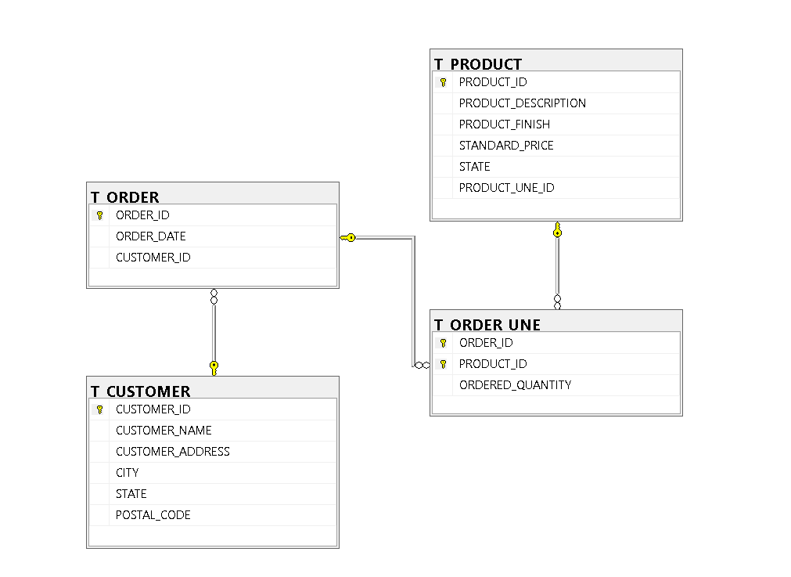

Buổi 2 – 04-06-24

1. Cập nhật dữ liệu

Update <Table>

Set <Tên trường> = <Giá trị>

[Where <điều kiện>]

[From <Tên Bảng>];

/* vd1: cập nhật địa điểm là Hội An cho phòng1 */

UPDATE phong

SET DiaDiem = N'Hội An'

WHERE MaPhong = 'P1';

2.

-- Xóa dữ liệu

-- DELETE FROM <table>

-- [WHERE <Điều kiện>]

3. Truy vấn dữ liệu

SECLEC [ALL] / [Top n] [Distinct] INTO <Tên bảng>

FROM <Tên bảng / View>

[WHERE <Điều kiện lọc> / <Điều kiện nối>]

[ORDER BY <Tên trường> ASC / DESC]

[GROUP BY <Trường nhóm>]

[HAVING <Điều kiện trên GROUP BY>]

Vd1: Hiển thị thông tin bảng nhân viên

SELECT * FROM nhanvien;

Vd2: Hiển thị thông tin MaNV, TenNV

SELECT MaNV, TenNV FROM nhanvien;

Vd3: Hiển thị MaNV, HoLot, TenNV đổi tên trường thành tiếng việt

SELECT MaNV AS N’MÃ NHÂN VIÊN’, HoLot AS N‘HỌ LÓT’, TenNV AS N’TÊN NHÂN VIÊN’ FROM nhanvien;

Vd4: Hiển thị thông tin họ và tên của nhân viên

SELECT [HoLot] + ‘’ + [TenNV] AS N’Họ và tên’

FROM nhanvien;

Vd5: Tính tổng số nhân viên

SELECT COUNT (*) AS N’TỔNG NHÂN VIÊN’

FROM nhanvien;

Vd6: Hiển thị 2 nhân viên đầu tiên

SELECT TOP 2 * FROM nhanvien;

Vd7: Hiển thị 2 nhân viên đầu tiên và lưu vào bảng có tên NHANVIENTOP2

SELECT TOP 2 * INTO NHANVIENTOP2 FROM nhanvien;

SELECT * FROM NHANVIENTOP2;

Vd8: Hiển thị những nhân viên đã nhận dự án

SELECT DISTINCT MaNV

FROM NV_DA;

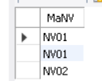 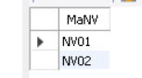

Vd9: Hiển thị những nhân viên họ nguyễn

SELECT * FROM NHANVIEN

WHERE HOLOT like ‘Nguyễn%’;

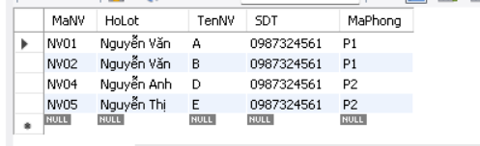

Vd10: Hiển thị những nhân viên N1, N7, N9

SELECT * FROM NHANVIEN

WHERE (MANV = ‘N1’) OR (MANV = ‘N7’) OR (MANV = ‘N9’);

SELECT * FROM NHANVIEN

WHERE MANV IN (‘N1’,’N7’,’N9’);

Vd11: Hiển thị thôn gtin MANV, TENNV, MAPHONG, TENPHONG

SELECT MANV, TENNV, A.MAPHONG, TENPHONG

FROM NHANVIEN A, PHONG B

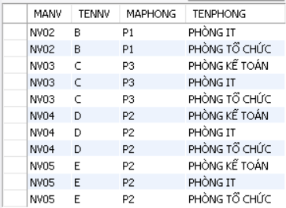

SELECT MANV, TENNV, A.MAPHONG, TENPHONG

FROM NHANVIEN A, PHONG B

WHERE A.MAPHONG = B.MAPHONG;

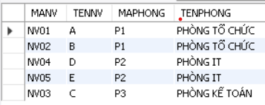

Vd12: Hiển thị thông tin MANV, TENNV, MADA, TENDA

SELECT nvda.MANV, nv.TENNV, nvda.MADUAN, da.TENDUAN

FROM NV_DA nvda, NHANVIEN nv, DUAN da

WHERE nvda.MANV = nv.MANV && nvda.MADUAN = da.MADUAN;

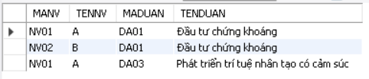

Vd14: Cho biết có bao nhiêu nhân viên đã nhận dự án

SELECT count(distinct MANV) AS TONGNV

FROM NV_DA;

Vd15: Hiển thị thông tin những dự án có mã là ‘d01, d05, d09’

Vd16: Hiển thị thông tin nhuwxg dự án có mã không phải là ‘d01, d05, d09’

Vd17: Hiển thị những dự án có kinh phí từ 1000 đến 5000

Vd18: Hiển thị những dự án có kinh phí nhỏ hơn 1000 và lớn hơn 5000

Vd19: Hiển thị thông tin nhân viên có tên sắp xếp tăng dần

Vd20: Hiển thị thông tin nhân viên có tên tăng dần và họ giảm dần

Vd21: Đếm xem mỗi phòng có bao nhiêu nhân viên

*TRÊN WHERE LÀ ĐIỀU KIỆN TRÍCH LỌC KHÔNG ĐƯỢC SỬ DỤNG HÀM THỐNG KÊ

- HAVING LÀ ĐIỀU KIỆN TRÍCH LỌC THEO GROUP BY VÀ CÓ THỂ DÙNG CÁC HÀM THỐNG KÊ

11/06/2024

KHAI BÁO VÀ SỬ DỤNG BIẾN

1. BIẾN CỤC BỘ

DECLARE<TÊN BIẾN> <KIỂU DỮ LIỆU>

GÁN GIÁ TRỊ CHO BIẾN CỤC BỘ: SET

SET tên biến = giá trị

SET tên biến = biểu thức

SET tên biến = kết quả truy vấn

Vd: SET @Malop = ‘CMU-IS 401 AIS’

SET @Siso = (SELECT COUNT (*) FROM SINHVIEN)

SET @Malophoc = ‘CMU’ + @Manganh + @Mamon + @Malop

2. BIẾN TOÀN CỤC @@

Ví dụ: @@error, @@rowcount: insert, update, delete

@@error = 0: Thao tác thành công

@@error = 1: Đang gặp lỗi

13/06/2024

THỦ TỤC LƯU TRÚ (STORED PROCEDURE - SP)

1. Khái niệm: Thủ tục được xây dựng từ các câu lệnh sql cơ bản và lưu trữ trên sql server. Muốn thực hiện thủ tục thì người sử dụng chỉ cần gửi 1 lời gọi hàm.

- Khi thủ tục được gọi lần đầu tiên thì nó sẽ được biên dịch qua 5 bước, những lời gọi tiếp theo ko cần biên dịch nữa.

2. Lợi ích mà thủ tục mang lại:

+ Cho phép điều chỉnh chu trình phù hợp

+ Tạo thủ tục 1 lần và gọi nó nhiều lần và nó hoàn toàn đọc lập với source code

+ Thủ tục cho phép thực thi nhanh hơn

+ Giảm bớt vấn đề về kẹt đường truyền mạng

+ Thủ tục có thể sử dụng trong vấn đề bảo mật của người dùng, người sử dụng sẽ được cấp quyền khi sử dụng thủ tục

3. Cú pháp

CREATE PROCEDURE <TÊN THỦ TỤC>

[@<TÊN THAM SỐ><KIỂU DỮ LIỆU>] [=GIÁ TRỊ] [OUTPUT]

AS

<CÂU LỆNH SQL>

17/06/2024

TRIGGER (BẪY LỖI)

1. Định nghĩa

TRIGGER là thủ tục lưu trú đặc biệt, nó sẽ tự động chạy mỗi khi có hành động liên quan đến nó, trigger ko có tham số, ko trả về giá trị giống như thủ tục

2. Các loại TRIGGER

- INSERT

- UPDATE

- DELETE

- TRIGGER TỔNG HỢP

3. Cú pháp

- Để tạo trigger ta dùng cú pháp:

CREATE TRIGGER <TÊN TRIGGER> ON <TABLE_NAME>

FOR [INSERT, UPDATE, DELETE]

AS

BEGIN

CÁC CÂU LỆNH SQL

END

- Xóa trigger: DROP TRIGGER <TRIGGER_NAME>

22-06-2024

HÀM NGƯỜI DÙNG

Khác với thủ tục hàm sẽ trả về một giá trị tại lời gọi của nó

Cú pháp

CREATE FUNCTION function_name

( [@parameter_name parameter_data_type] )

RETURNS [return Data_type]

AS

BEGIN

Return [scalar value/select command]

END

HÀM SẼ TRẢ VỀ 1 TRONG 2 GIÁ TRỊ

- HÀM VÔ HƯỚNG – LƯU VÀO SCALAR VALUE FUNCTIONS

- HÀM TRẢ VỀ TABLE – LƯU VÀO TABLE VALUE FUNCTIONS

CHỈ MỤC – INDEX

1. Thiết kế khóa index: Khóa dành cho CSDL lớn, được thiết lập từ một hoặc nhiều cột dữ liệu cả bảng dữ liệu. Các giá trị của khóa index sẽ đưuọc sắp xếp và lưu trữ theo một danh sách. Và mỗi giá trị của khóa là duy nhất. Cấu trúc B_tree để duyệt dữ liệu. Tăng tốc độ truy vấn.

2. Các loại chỉ mục – index:

- unique index: là chỉ mục duy nhất nhưng dữ liệu cho phép để trống

- clustered index (primary key): dữ liệu thật sự được sắp xếp vật lý theo chỉ mục. Thông thường khóa chính là kiểu clustered index, mỗi bảng thường là một khóa chính

- non-clusterd index(logic): là chỉ mục theo kiểu logic, dữ liệu thật sự không sắp xếp vật lý mà chỉ sắp xếp logic trên bộ nhớ tạm

Để view dữ liệu lên thì dùng nút là con trỏ chỉ đến vị trí vật lý trên đĩa để lấy dữ liệu

CÚ PHÁP:

CREATE CLUSTERED/ NON CLUSTERED / UNIQUE INDEX <TEN INDEX>

ON TABLE (TRUONG INDEX)

DROP INDEX TABLE(TEN INDEX)

Nên đặt chỉ mục index trong các trường hợp sau đây:

- Có nhu cầu truy xuất thường xuyên các bảng ghi trong table theo một số thuộc tính nào đó

Vd: Nhân viên ngân hàng có nhu cầu thường xuyên xem giao dịch với tổng tiền > 1000 thì nên đặt câu lệnh chỉ mục trên trường nào? Viết câu lệnh chỉ mục đó

CREATE NONCLUSTERED INDEX TONGINDEX

ON GIAODICH(TONGTIEN)

SELECT * FROM GIAODICH

WHERE TONGTIEN > 1000

Nhân viên ngân hàng có nhu cầu truy xuất thường xuyên xem giao dịch trong ngày

CREATE NONCLUSTERED INDEX GDINDEX

ON GIAODICH(NGAYGD)

TRƯỜNG HỢP 2: NÊN CÀI ĐẶT CHỈ MỤC INDEX TRONG TRƯỜNG HỢP TẬP THUỘC TÍNH THAM GIA VÀO PHÉP KẾT NỐI CỦA 1

SINHVIEN(MASV, HOTEN, SDT)

KETQUA(MASV, MAMON, DIEM)

VD1: VIẾT CÂU LỆNH SQL THƯỜNG XUYÊN XEM ĐIỂM CHO SV: MASV, HOTEN, MAMON, DIEM

SELECT S.MASV, S.HOTEN, K.MAMON, K.DIEM

FROM SINHVIEN S, KETQUA K

WHERE (V.MASV = K.MASV) AND (V.MASV = ‘XXX’)